**PENDAMPINGAN UKM MANDIRI DESA GUNA MENINGKATAN KUALITAS DAN PRODUKSI**

**Apip1, Alfita Rakhmayani2, An’im Kafabih3**

1Departemen Bisnis dan Keuangan, Sekolah Vokasi, Universitas Diponegoro

Jl. Prof. H. Soedarto, S. H. Tembalang, Semarang 50275.

21Departemen Bisnis dan Keuangan, Sekolah Vokasi, Universitas Diponegoro

Jl. Prof. H. Soedarto, S. H. Tembalang, Semarang 50275.

3Departemen Ekonomi, Fakultas Ekonomika dan Bisnis, Universitas Diponegoro

Jl. Prof. Soedarto, S.H. Tembalang, Semarang 50275

Email : apip.vokasi@gmail.com

**Abstrak**

*Kegiatan pengabdian ini bertujuan untuk memaksimalkan potensi lokal di Desa Ngrapah Kecamatan Banyubiru berupa Penguatan produk unggulan desa yang diolah dari sumberdaya lokal sekitar desa. UKM Dapur Roro Mendhut dan Kelompok Wanita Tani (KWT) Dewi Srii sebagai mitra strategis selama ini menghadapi tantangan dalam melakukan produksi hasil lokal warga Desa Ngrapah. Permasalahan belum dapat melakukan produksi secara masal hingga pengelolaan usaha yang belum tertata menjadi salah satu permasalahan utama dari UKM Dapur Roro Mendhut dan KWT Dewi Sri yang selanjutnya menjadi mitra strategis pengabdian ini. Peningkatan tata kelola usaha dilakukan dengan melakukan pendampingan dan pelatihan usaha bagi mitra. Selain itu dalam rangka meningkatkan kualitas dan kapasitas produksi hasil olahan lokal pengabdian ini menerapkan teknologi tepat guna berupa alat-alat produksi bagi mitra. Capaian dari program pengabdian yang telah dilakukan adalah Mitra UKM dan KWT Dewi Sri dapat secara mandiri melakukan produksi olahan berupa olahan Frozen food dan mengelola keuangan usaha. Dengan adanya pengabdian ini akan memberikan efek multiplier ekonomi bagi masyarakat sekitar Desa Ngrapah.*

***Kata kunci*** *: Desa Mandiri, Teknologi Tepat Guna, Olahan Lokal, UKM*

1. **PENDAHULUAN**

Desa Ngrapah merupakan salah satu desa di Kecamatan Banyubiru, Kabupaten Semarang, Provinsi Jawa Tengah. BPS (2021) mencatat luas wilayah Desa Ngrapah seluas 303,41 ha dengan jumlah penduduk 4206 jiwa. Desa Ngrapah terdiri dari 11 Dusun yaitu Dusun Pengkol, Dusun Nglembu, Dusun Gadingan, Dusun Jonggrangan, Dusun Ngrapah, Dusun Deles, Dusun Ngogak, Dusun Ngendo, Dusun Gemenggeng, Dusun Mendut, dan Dusun Setro.

Desa Ngrapah merupakan salah satu daerah yang memiliki hasil tanam melimpah. Salah satu hasil pertanian tanam yang banyak dihasilkan yaitu Padi, dan Masyarakat memiliki budidaya ikan air tawar. Budidaya ikan air tawar yang dipelihara Masyarakat berupa ikan jenis konsumsi yaitu ikan lele, ikan nila dan sejenisnya. Selain budidaya, terdapat Masyarakat yang aktif dan produktif dalam menciptakan kreasi olahan makanan dari bahan baku ikan air tawar yang ada di Desa Ngrapah.

Dari survei pendahuluan yang dilakukan pada mitra sasaran ditemukan kendala pada proses produksi, pengemasan serta pemasaran. Sumber Daya Manusia (SDM) yang terbatas dalam segala proses menjadi kendala besar dalam proses produksi, pengemasan, serta pemasaran. Untuk itu dibutuhkan solusi berupa penyelenggaraan sosialisasi dan pelatihan guna memperoleh SDM yang handal.

Penerapan teknologi pengolahan mekanis dan teknologi pengemasan produk bagi mitra sasaran juga dianggap sangat perlu untuk mengembangkan usaha desa sehingga dapat meningkatkan pendapatan masyarakat dan memecahkan permasalahan yang dihadapi mitra berdasarkan potensi yang ada. Teknologi tepat guna yang diaplikasikan diharapkan dapat dioperasikan oleh UMKM sehingga mampu membantu mengatasi permasalahan yang ada. UMKM akan diberikan pelatihan terlebih dahulu agar dapat mengoperasikan teknologi yang ada dengan lancar.

1. **METODE PENGABDIAN**

Metode yang digunakan pada pelaksanaan kegiatan ini adalah metode *Participatory Local Social Development* (PLSD) di mana mitra dan tim pengabdian UNDIP pelaksana dilibatkan secara bersama-sama dalam menentukan jenis serta pelaksanaan kegiatan di lapangan. Pada pendekatan PLSD, pemberdayaan masyarakat harus dilakukan melalui mekanisme partisipatoris dengan menekankan kesiapan sosial masyarakat. Artinya pemberdayaan masyarakat harus diawali dengan pertimbangan prakondisi dan kondisi sosial lokal yang unik, yang memiliki sistem nilai serta fungsi/struktur yang spesifik. PLSD menganjurkan kepada kita untuk berpikir out of box dengan melihat permasalahan social masyarakat tidak pada konteks ekonomi semata; tapi lebih dalam pada konteks kemasyakatan (*society*) secara utuh dan menyeluruh.

Kegiatan persiapan akan dilakukan yang berupa kegiatan bersama antara tim dengan kelompok sasaran untuk menetapkan jenis kegiatan yang disusun berdasarkan hasil analisis situasi awal yang disesuaikan dengan permasalahan dan potensi yang ada di mitra. Kegiatan dilanjutkan dengan pendampingan, pelatihan, penyuluhan oleh tim untuk meningkatkan efisiensi produksi UKM dan KWT Dewi Sri dalam pembuatan dan pengemasan produk, serta penggunaan mesin produksi dan pengemasan otomatis yang aman dan higienis. Kegiatan lain yang dilakukan adalah melakukan workshop untuk program pemberdayaan masyarakat agar program Desa Ngrapah sebagai desa mandiri dan edukasi didukung oleh seluruh masyarakat.

1. **HASIL DAN PEMBAHASAN**
   1. **Pelaksanaan Pendampingan**

Tim pengabdian PKUM pada tahun ke-1 ini sudah melakukan pendampingan kepada mitra UKM Dapur Roro Mendhut dan KWT Dewi Sri, bentuk pendampingan untuk UKM Dapur Roro Mendut adalah memberikan pelatihan dan praktek langsung dalam pembuatan ijin usaha, PIRT dan pengoperasian alat yang diperbantukan di mitra UKM Dapur Roro Mendhut. Dan pendamingan juga dilakukan dengan mitra sasaran adalah KWT Dewi Sri dengan memberikan pelatihan dalam pemanfaatan lahan terbatas disekitar pekarangan rumah dari anggota kelompok dan Masyarakat di Desa Ngrapah, pelatihan yang diberikan berupa praktek menanam tumbuhan sayur yang dapat dikonsumsi oleh anggota kelompok KWT dan Masyarakat dengan konsep Hidroponik Vertikal.

Selai itu, Tim dan mahasiswa yang terlibat juga membantu Masyarakat Desa Ngrapah dalam kegiatan sosial kemasyarakatan seperti Peringatan Merti Dusun, Posyandu Desa, Kerja Bhakti, dan kegiatan lain. Tim juga memberikan pendampingan dan pelatihan terhadap Masyarakat yang memiliki budidaya ikan dengan memberikan sosialisasi tentang efisiensi Pakan guna menekan biaya produksi.

Tim PKUM juga memberikan pendampingan kepada kelompok tani yang ada di Desa Ngrapah dengan memberikan pelatihan tentang pemanfaatan ZPT alami dan pembuatan pupuk organik bagi tanaman para anggota kelompok tani.

* 1. **Penerapan Teknologi**

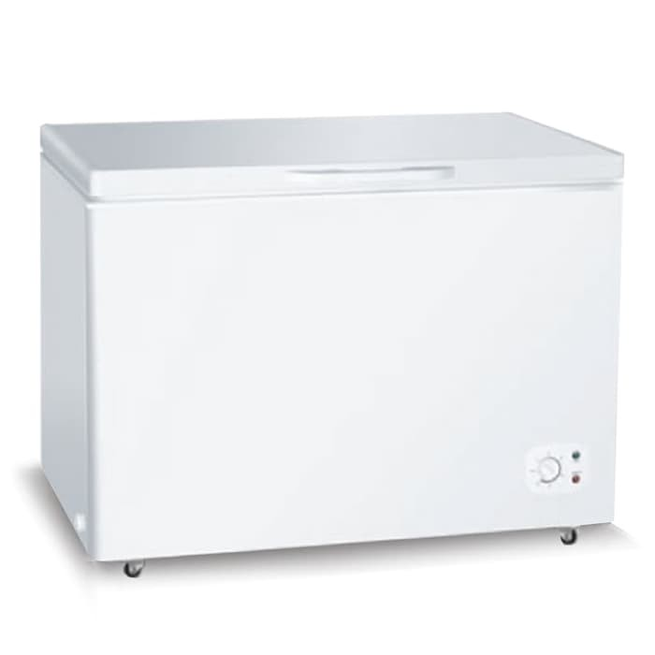 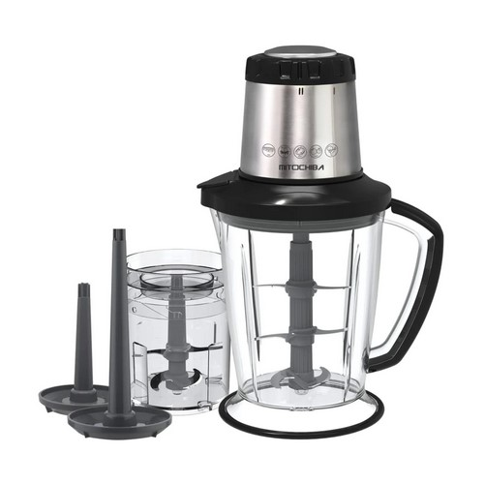

Gambar 1. Freezer Box dan Choper

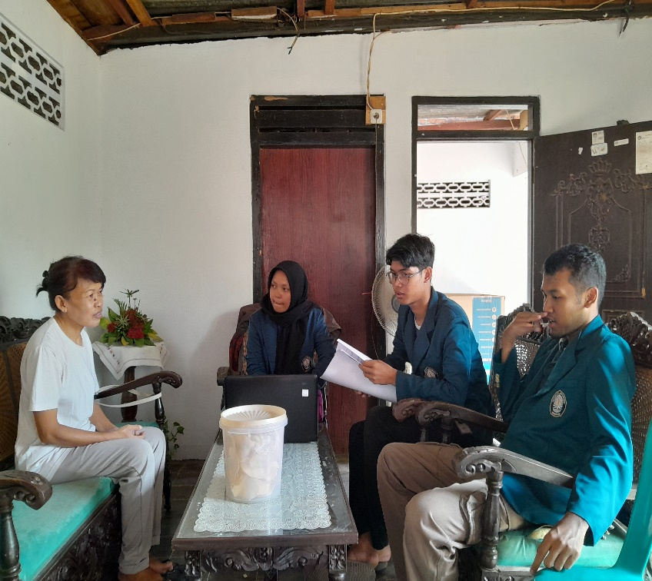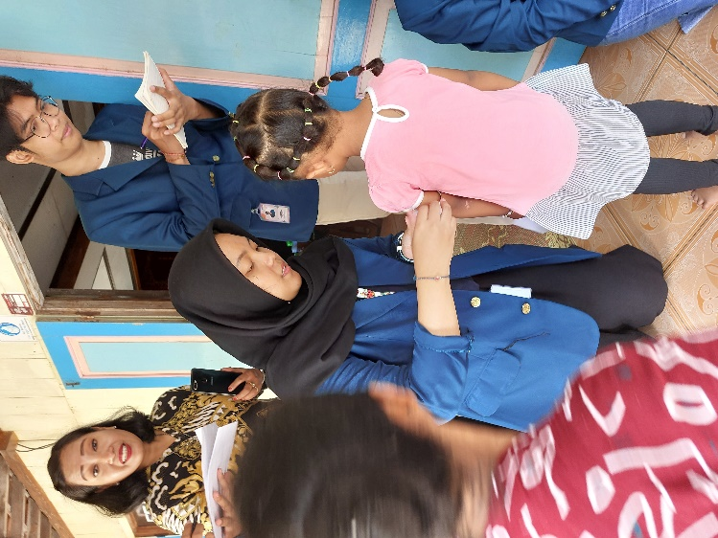

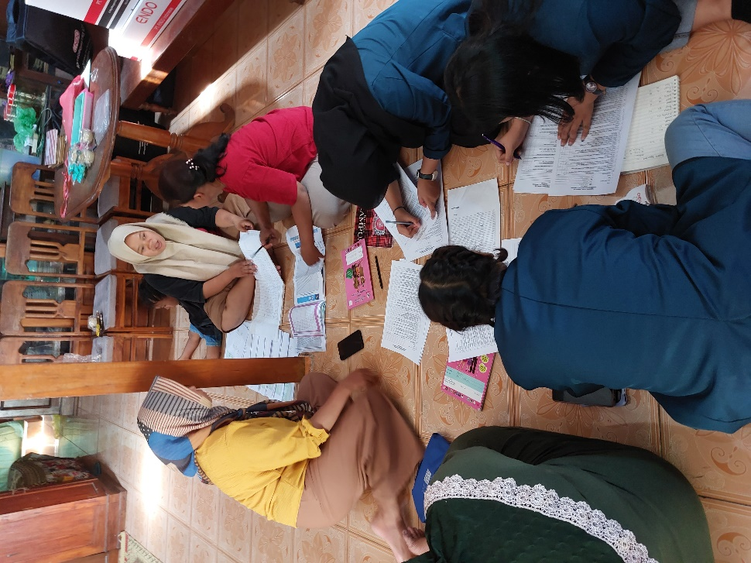 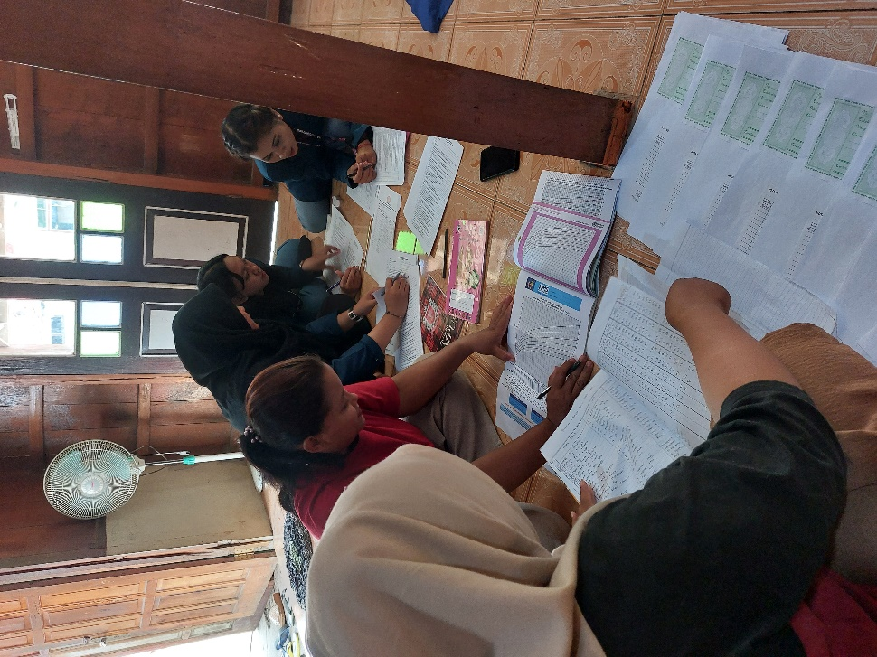

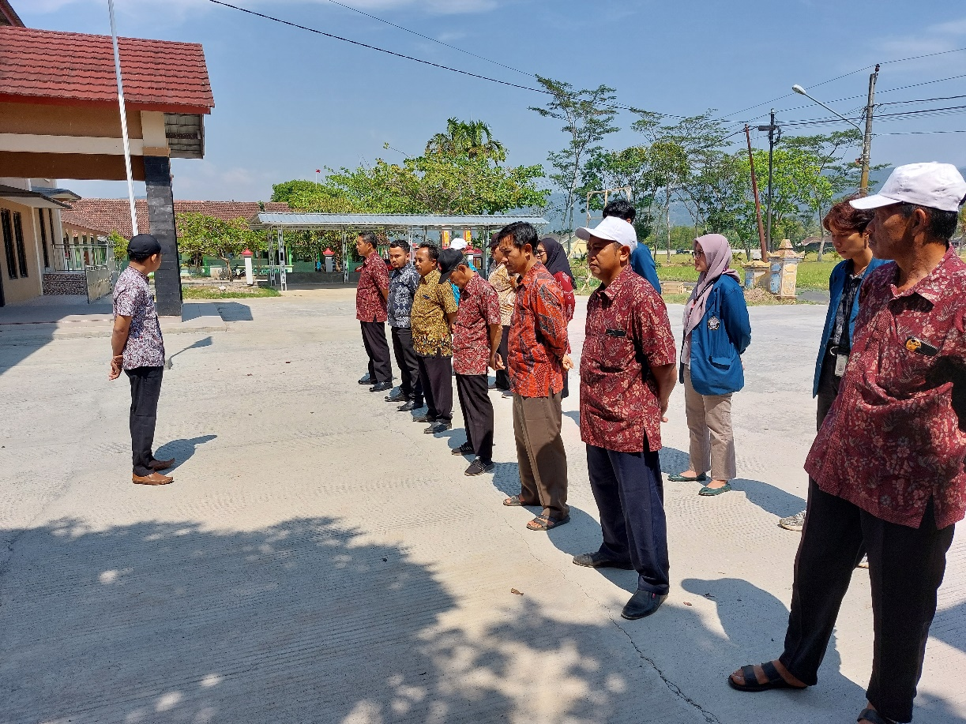

Gambar 2. Pendampingan dan Pelatihan kepada seluruh stakeholder Desa Ngrapah

1. **SIMPULAN**

Berdasarkan evaluasi kegiatan pengabdian masyarakat dapat diperoleh kesimpulan, bahwa pengetahuan mitra terkait izin usaha, pemasaran, dan label halal mengalami peningkatan. Selain itu, pelaksanaan produksi usaha juga dapat dilakukan secara efektif dan efisien yang dapat meningkatkan produktifitas usaha mitra. Berdasarkan kesimpulan yang ada, maka disarankan agar kegiatan pengabdian kepada masyarakat ini perlu ditindak lanjuti , sehingga usaha UKM Dapur Roro Mendhut dan KWT Dewi Sri dapat lebih berkembang dan dikenal masyarakat luas.

1. **UCAPAN TERIMA KASIH**

Terima kasih penulis ucapkan kepada Universitas Diponegoro yang telah memberikan dana untuk program pengabdian ini, dengan SPK No. 610-32/UN7.D2/PM/IV/2023 tanggal 11 April 2023.

1. **DAFTAR PUSTAKA**

Ohama, Y., dan V. Sharma. (2007). *Participatory Local Social Development: An Emerging Dicipline*. India: Bharat Books.

Salman, D. (2011). *“Jagad Bahari Nusantara: Pendasaran Kearifan Lokal bagi Dinamika Pranata Sosial dalam Meniti Semangat Zaman”* dalam Darmawan, Salman dkk., Jagad Bahari Nusantara. Jakarta: Kementerian Kebudayaan dan Pariwisata.